
ประกาศองค์การบริหารส่วนตำบลนาโต๊ะหมิง
เรื่องอนุมัติและประกาศใช้แผนพัฒนาสี่ปี (พ.ศ.๒๕๖๑-๒๕๖๔)
**************************************
ตามระเบียบกระทรวงมหาดไทยว่าด้วยการจัดทำแผนพัฒนาขององค์กรปกครองส่วนท้องถิ่น (ฉบับที่ ๒) พ.ศ.๒๕๕๙ ข้อ ๑๗ประกอบกับสภาองค์การบริหารส่วนตำบลนาโต๊ะหมิง มีมติเห็นชอบร่างแผนพัฒนาสี่ปี (พ.ศ.๒๕๖๑-๒๕๖๔) ขององค์การบริหารส่วนตำบลนาโต๊ะหมิง ในการประชุมสภาสมัยวิสามัญ สมัยที่ ๒ ครั้งที่ ๑ ประจำปี ๒๕๕๙ เมื่อวันที่๓๑ ตุลาคม ๒๕๕๙
อาศัยอำนาจตามระเบียบดังกล่าวข้างต้น ประกอบกับมติพิจารณาเห็นชอบของสภาองค์การบริหารส่วนตำบลนาโต๊ะหมิงจึงอนุมัติและประกาศใช้แผนพัฒนาสี่ปี (พ.ศ.๒๕๖๑-๒๕๖๔) ขององค์การบริหารส่วนตำบลนาโต๊ะหมิง
จึงประกาศมาให้ทราบโดยทั่วกัน
ประกาศ ณ วันที่ ๓๑เดือน ตุลาคม พ.ศ. ๒๕๕๙
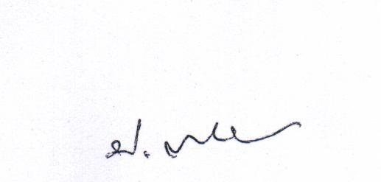
(นายประสพ ทองย้อย)

นายกองค์การบริหารส่วนตำบลนาโต๊ะหมิง

